Technická specifikace – pro TDI

Název akce : III/12519 Kácov, most ev.č. 12519-1

Místo realizace akce : most na silnici č. III/12519 v km 1,425 přes řeku Sázavu za obcí Kácov, okres Kutná Hora, cestmistrovství Žandov

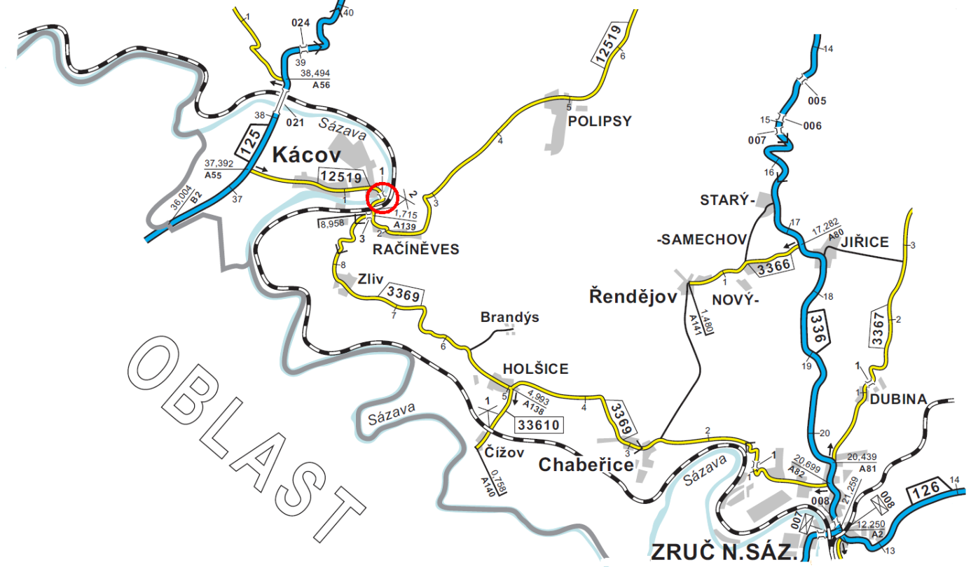

- Předmět akce:

Demolice stávajícího mostu a následná výstavba nového.
Stávající most je ve špatném stavebním stavu - stupeň V (průsaky deskou mostovky a obnažená korodující výztuž, na trámech podélné trhliny, hloubková degradace betonu úložných prahů, trhliny u kamenných bloků opěr, zatížitelnost je snížena na 6 t
Nový most je navržen o třech polích s nosnou konstrukcí tvořenou podélně předepnutým spojitým nosníkem, podpěry železobetonové, založení plošné. Vozovka navržena s šířkou 7,0 m (kategorie S7,5) s jedním chodníkem šířky 2,00 m. Délka nosné konstrukce nového mostu je 71,73 m, celková šířka mostu je 8,90 m.
Součástí akce je i výstavba provizorní staveništní komunikace šířky 2,5 m s asfaltovým krytem v délce 1338,48 m, která bude realizována před zahájením prací na mostě. Doprava na této komunikaci bude po dobu rekonstrukce mostu řízena světelným signalizačním zařízením.

- Stavba je členěna na objekty:

- SO 001 – Demolice mostu
- SO 101 – Silnice
- SO 101a - Provizorní staveništní komunikace
- SO 181 – Dopravně inženýrská opatření
- SO 201 – Most
- SO 251 – Opěrné zdi
- SO 401 - Přeložka sdělovacího kabelu SŽDC
- SO.402 - Přeložka zabezpečovacího kabelu SŽDC
- SO 431 – Přeložka VO
- SO 461 – Přeložka vedení CETIN
- SO 901 – Provizorní lávka
- SO 902 – Zajištění přístupu na staveniště

- Předpokládaná doba výstavby: 14 měsíců
- Předpokládaná výše nákladů dle PDPS: 139.421 tis. Kč s DPH

- Údaje o PDPS:
Projektant: PONTEX, s.r.o., Bezová 1658, 147 14 Praha 4,
Ing. David Dvořáček

Kontakty:

Miroslav Dostál, hlavní mostní technik KSÚS SK, mobil 778 532 514, email: miroslav.dostal_jr@ksus.cz

Ing. Jiří Čapek, mostní technik oblast Kutná Hora, mobil 728 290 934, email: jiri.capek@ksus.cz

Zpracoval: Ing. Jiří Čapek

Datum : 23.9.2019

Fotodokumentace:

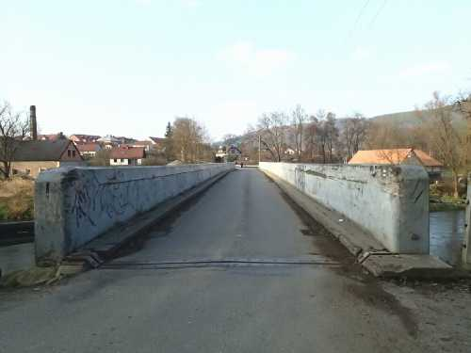 | Prostorové uspořádání na mostě, pohled proti směru staničení.
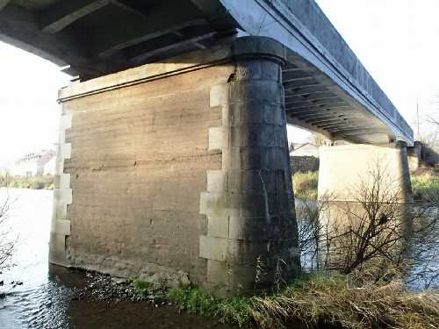 | Pohled na P bok mostu s pilířem P3 v popředí.

